Міністерство освіти і науки України
Київський фаховий коледж туризму та готельного господарства
Відділення підприємництва та інформаційних технологій
Циклова комісія інформаційних технологій

Звіт
з навчальної практики
Вступ до фаху

Виконав:
студент KI-25 групи
Береговий Григорій Сергійович

Перевірили керівники практики:
Любима А.Є.
Панібратов А.І.

Київ 2026 рік
ВСТУП
Практична підготовка студентів є складовою частиною освітнього процесу і спрямована на оволодіння студентами системою професійних вмінь і навичок, а також первинним досвідом професійної діяльності, і має сприяти саморозвитку студента. Практична підготовка покликана не тільки забезпечити формування професійних вмінь, але й професійних навичок.
Метою проведення навчальної практики «Вступ до фаху» для студентів спеціальності «Комп’ютерна інженерія» є розкриття змісту роботи майбутнього фахівця з комп`ютерної інженерії; формування професійного світогляду майбутнього фахівця з інформаційних технологій у бізнесі, цілісне уявлення про його сутність та роль в сучасному суспільстві, формування цілісного представлення про суть надання послуг у сфері інформатизації в цілому; актуальність проєктування комп’ютерних мереж сучасними засобами зв’язку; діагностування несправностей роботи комп’ютерних систем.

ЗАВДАННЯ

Завдання 1. Провести smoke, функціональне, UX-тестування, тестування безпеки, стрес-тестування предмета.
Предмет тестування: смарт-годинник.

1. Smoke тести
Для smoke-перевірки обрано базовий кейс працездатності: Перевірка ввімкнення та відображення головного екрана:
- Натискаємо та утримуємо кнопку живлення протягом 3 секунд.
- Очікуємо появи логотипа на екрані.
- Дочекаємося завантаження інтерфейсу.
Очікувана поведінка: годинник вмикається, з'являється циферблат із актуальним часом.

2. Функціональні тести

Позитивні тести:
Перевірка синхронізації зі смартфоном:
- Вмикаємо Bluetooth на смартфоні та годиннику.
- Запускаємо мобільний застосунок.
- Виконуємо пошук пристрою та підключення. Очікувана поведінка: пристрої з'єднані, дані про кроки та сповіщення передаються коректно.
Перевірка вимірювання пульсу:
- Одягаємо годинник на руку (щільно до шкіри).
- Запускаємо функцію "Вимірювання пульсу".
- Чекаємо 15-20 секунд. Очікувана поведінка: датчик на тильній стороні світиться зеленим, на екрані з'являється числове значення пульсу.

Негативні тести:
Спроба зарядки несумісним кабелем:
- Беремо магнітний кабель від іншої моделі годинника.
- Намагаємося під'єднати до контактів. Очікувана поведінка: магніти відштовхуються або зарядка не починається (захист від короткого замикання).
Вимірювання пульсу на неживому предметі:
- Кладемо годинник датчиком на стіл або рулон паперу.
- Запускаємо вимірювання. Очікувана поведінка: годинник видає помилку "Одягніть пристрій на руку" або показує 0.

3. UX-тестування
Тут ми перевіряємо зручність використання:
- Читабельність: Перевіряємо, чи видно інформацію на екрані під прямими сонячними променями.
- Ергономіка: Перевіряємо, чи не викликає ремінець подразнення шкіри після 8 годин безперервного носіння.
- Інтуїтивність: Чи розуміє користувач без інструкції, в який бік потрібно свайпнути, щоб відкрити список повідомлень (зазвичай свайп зверху вниз або знизу вгору).

4. Тестування безпеки
Припускаємо, що годинник зберігає персональні дані користувача:
- Перевірка блокування: Перевіряємо, чи запитує годинник PIN-код/пароль при знятті з руки (якщо така функція активована).
- Конфіденційність повідомлень: Перевіряємо, чи можна налаштувати приховування тексту повідомлення на заблокованому екрані (відображається лише ім'я відправника).
- Захист з'єднання: Перевіряємо, чи може сторонній смартфон під'єднатися до годинника без підтвердження на самому годиннику.

5. Навантажувальні та стрес-тести
Максимальна кількість сповіщень:
- Надсилаємо на годинник 100 повідомлень поспіль протягом 1 хвилини.
- Очікувана поведінка: годинник не зависає, вібромотор працює стабільно, інтерфейс залишається відгукуваним.
Температурний стрес:
- Залишаємо годинник на сонці при температурі +40°C або кладемо в морозилку на 10 хвилин.
- Очікувана поведінка: пристрій видає попередження про перегрів/переохолодження або продовжує працювати без вимкнення.
Водонепроникність (якщо заявлено IP68):
- Занурюємо годинник у ємність із водою на глибину 1 метр на 30 хвилин.
- Результат: після діставання всі кнопки та сенсор працюють справно. Посилання: https://github.com/oximiron111/test

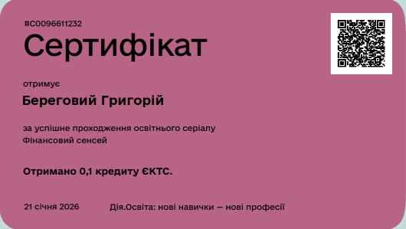
Завдання 2. Фінансова грамотність
Рис. 1. Сертифікат «Фінансовий сенсей»

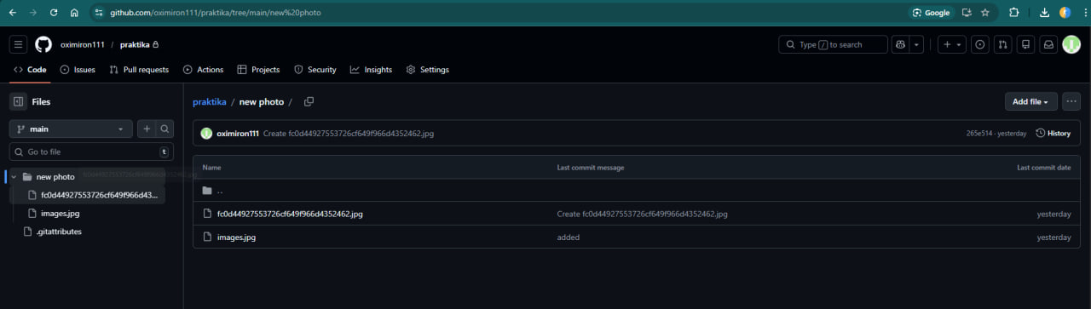
Завдання 3. Завантажте GitHub Desktop. Зареєструйтеся на сервісі і встановіть застосунок собі на ПК. Створіть свій власний репозиторій та завантажте до нього папку з певними файлами. Змініть складові папки та завантажте оновлену версію у репозиторій.
Рис.2. Репозиторій на GitHub
Посилання: https://github.com/oximiron111/praktika

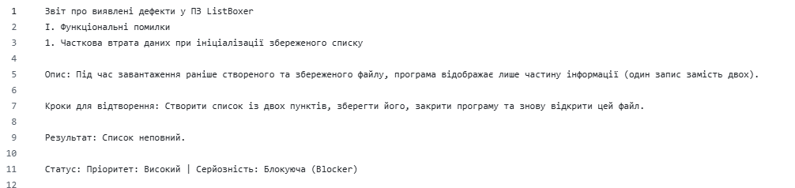
Завдання 4. Завантажити текстовий додаток (ListBoxer), та найти якомога більше помилок у ньому, більше можна побачити за посиланням

Рис.3. ListBoxer
Посилання: https://github.com/oximiron111/ListBoxer---test

Завдання 5. Зареєструватися у Trello, та строворити таблицю з вмістом тест-плану, чек-листу, тест-кейсу та баг репорту
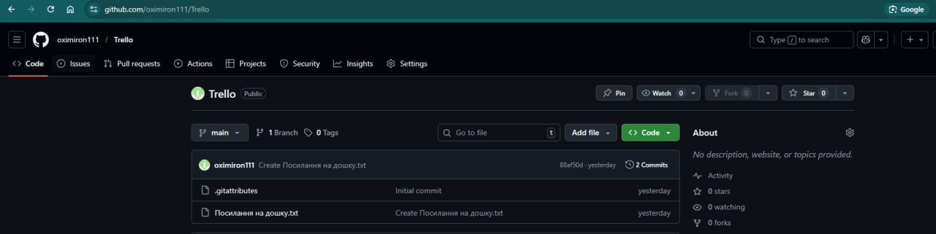
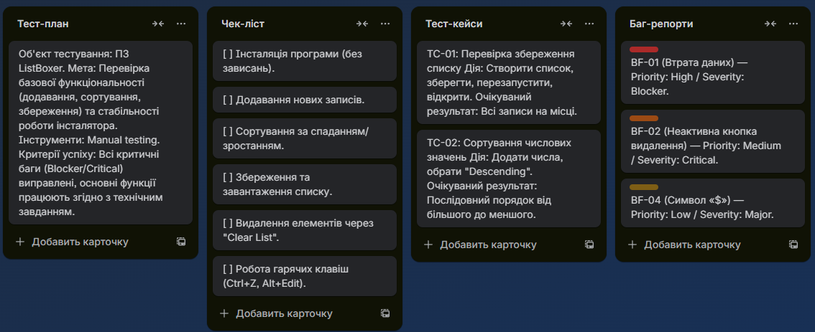
Рис.4. Дошка на платформі Trello
Посилання: https://github.com/oximiron111/Trello

Завдання 6. Знайомство з KODU, та створення 3Д гри, створення документації про гру (дизайн-документ та сценарій)
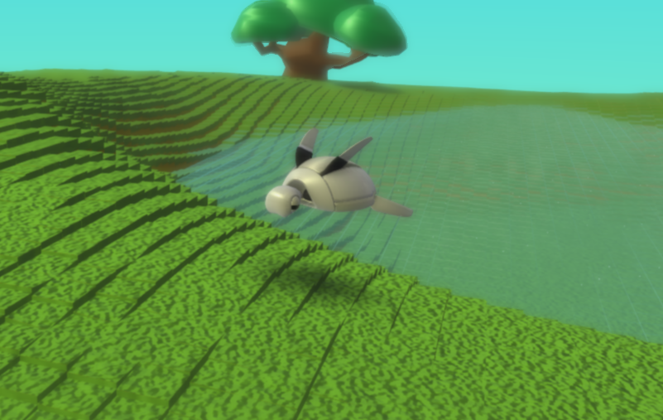
Рис.5. Персонажі гри
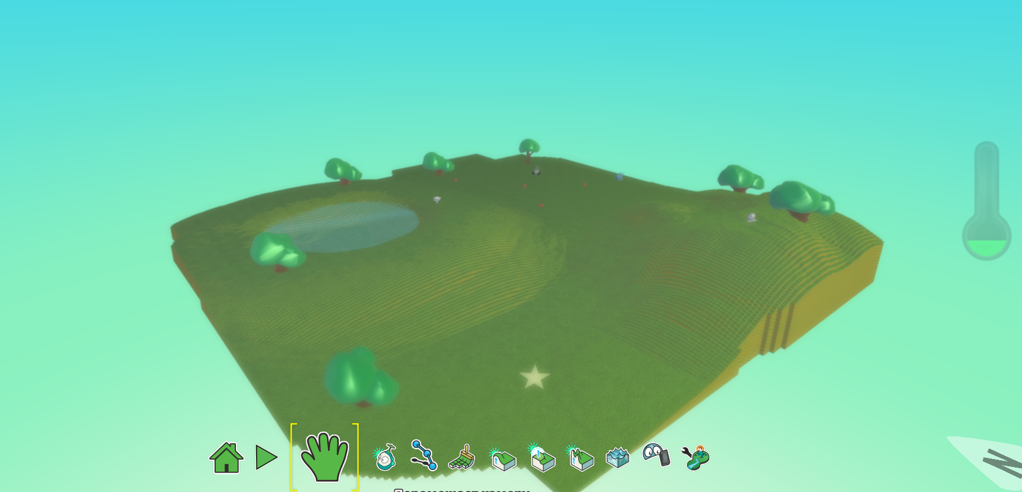
Рис.6. Ігровий світ
Посилання: https://github.com/oximiron111/my-kodu-game

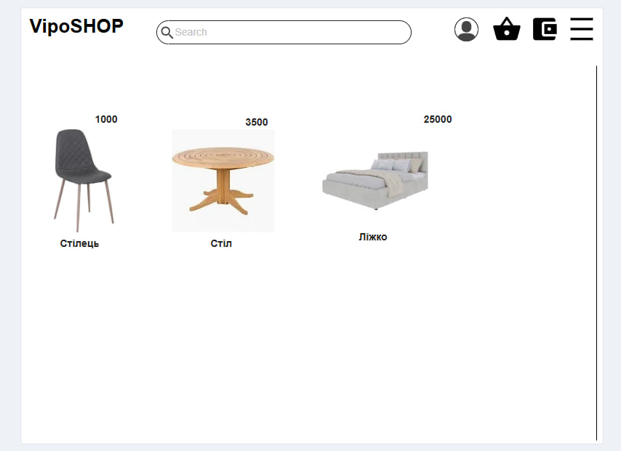
Завдання 7. Зареєструватися на Moqups, та створити дизайн для десктопного застосунку
Рис.7. Moqups design
Посилання: https://github.com/oximiron111/UI-DESIGN

Завдання 8. Створити рекламу своєї спеціальності на Canva

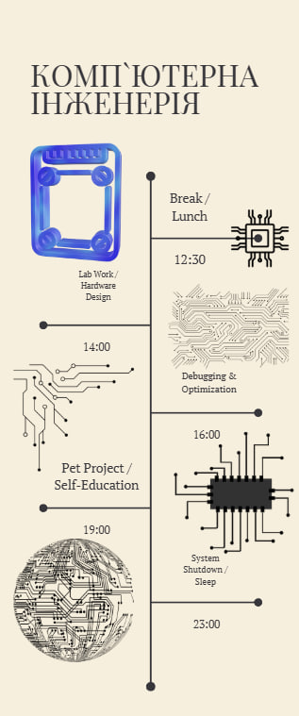
Рис.8. Інфографіка на Canva
Посилання: https://github.com/oximiron111/CANVA

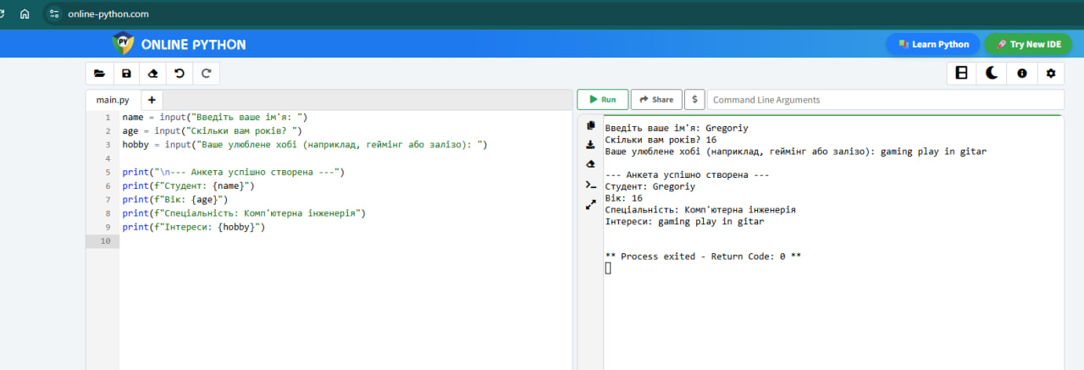
Завдання 9. Написати код в візуалізаторі Online Python, написати код який буде створювати анкету про себе
Рис.9. Код на платформі Python

Посилання: https://github.com/oximiron111/Online-Piton

Завдання 10. Презентація про штучний інтелект
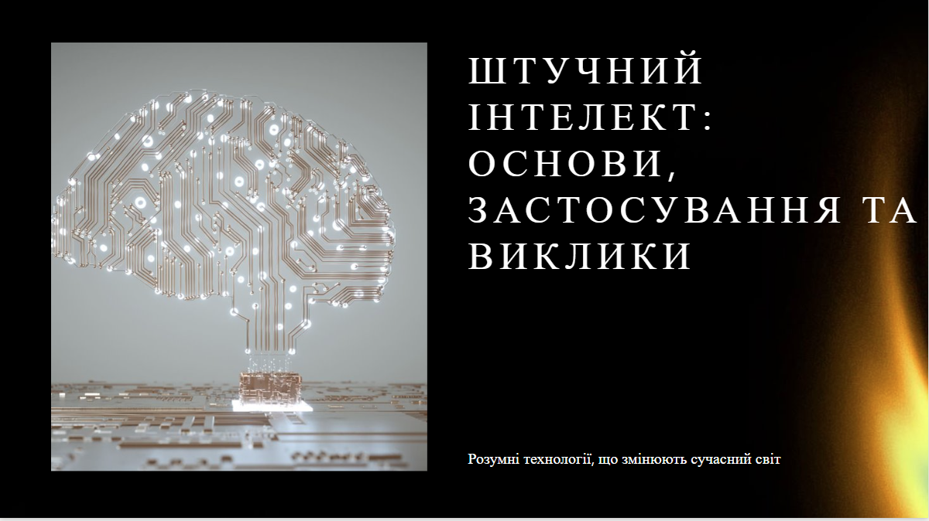
Рис. 10. Презентація про ШІ
Посилання: https://github.com/oximiron111/presentation

ВИСНОВОК
Завершуючи цей етап практики, я можу впевнено сказати, що отриманий досвід став важливим кроком у моєму професійному розвитку. Замість сухої теорії я зосередився на опануванні інструментів, які є стандартом у сучасній IT-індустрії. Це не просто навчальні вправи, а фундамент для майбутньої кар'єри в комп'ютерній інженерії.

Ключові компетенції, які були здобуті:
- Технічний стек та розробка: Я почав активно використовувати GitHub для контролю версій, що є критично важливим для командної роботи. Окрім написання коду, я навчився створювати логіку ігрових світів у KODU, що дало розуміння базових принципів 3D-моделювання та геймдизайну.
- Тестування та QA: Одним із найцікавіших аспектів став пошук помилок у додатках. Навичка верифікації софту та вміння документувати баги — це те, що відрізняє звичайного кодера від професійного інженера.
- Управління проектами: Завдяки роботі з Trello, я навчився структурувати завдання за допомогою інформаційних дощок. Це допомогло зрозуміти важливість планування кожного етапу розробки.
- Дизайн та маркетинг: Практика охопила і креативну сторону — від проектування інтерфейсів (UI/UX) для сайтів і мобільних додатків до створення рекламних креативів. Це дає цілісне бачення того, як продукт проходить шлях від ідеї до кінцевого користувача.

Про вступ до фаху.
Після всіх завдань які я зробив, вступ до фаху надав дуже багато знань, і ці знання знадобляться в майбутньому, мені сподобалось більше всього розробка гри на KODU, та UI дизайнер, на мою думку це самі найцікавіші професії в цій сфері.

